Comunicato stampa nr.17 del 07/02/2010 U.S. Borgonuovo

Borgonuovo PRIMI CALCI femm.
Prossimo turno
Coppa Carnevale UISP 2010, 13/2/02/2010 a Torino Campus ore 15.00, Real Frassati - Borgonuovo

Borgonuovo.PULCINE femm.
Coppa Carnevale UISP 6/02/2010 a S.Gillio
Super Boys 12
Borgonuovo 5
Reti:
BORGONUOVO PRIMI CALCI, Formazione: Toma M., Campofiorito G., Auriemma C., Gaetano F., Consaga M., Sarlo S., Bodini F.
Non è stata una bella gara, confusione e frenesia non ha giovato allo spettacolo. Primo tempo in parità tra le due formazioni che in campionato sono prima e seconda. Nei due tempi successivi i Super Boys mettevano in campo più voglia e fisicità e superavano le Pulcine del Borgonuovo nettamente.
Prossimo turno
Coppa Carnevale UISP 13/02/2010 a Settimo ore 16.00, Borgonuovo – Punto Uno
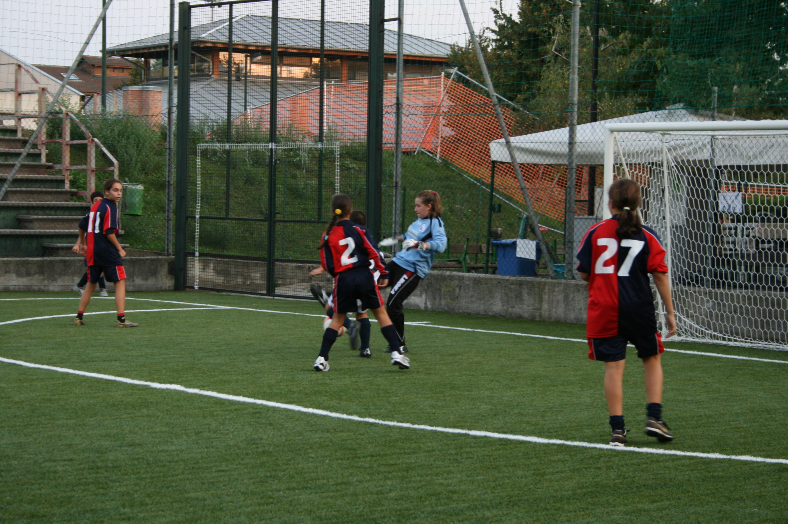
Pulcine in azione

Borgonuovo.GIOVANISSIME femm.
Coppa Carnevale UISP 6/02/2010 a Torino
S.Donato 7
Borgonuovo 4
Reti: 2 Chirico S., 1 Cerrano V., 1 Dell’Aquila V.
BORGONUOVO GIOVANISIME Formazione: Pecoraro A., Gentile D., Dell’Aquila V., Re E., Cerrano V., Chirico S. All. Fretti G., All. in 2^ Motta D., Dir. Valzano F.
Primo impegno dell’ anno giocato abbastanza bene dalle giovanissime che riescono ad andare in vantaggio 2 volte su i maschi del S.Donato con un 2 a 1 e con un 4 a 3. Nel finale del secondo tempo la mancanza di tenuta fisica e con solo cambio contro i 4 degli avversari ha fatto la differenza. Comunque una buona prestazione che da fiducia alle ragazze del Borgonuovo.
Prossimo turno
Coppa Carnevale UISP 13/02/2010 a Settimo ore 15.00, Borgonuovo – Real Frassati A
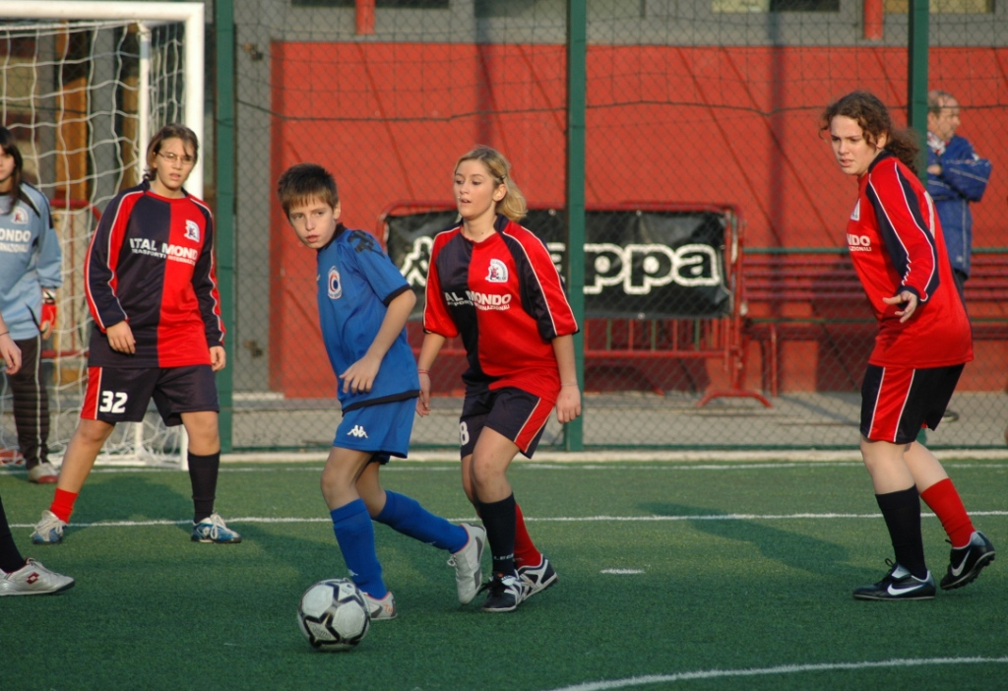
Giovanissime in azione

Borgonuovo ALLIEVI masch.
Recupero di campionato UISP Allievi 3/02/2010 campo Bosio
Borgonuovo 7
S.Donato 7
BORGONUOVO ALLIEVI Formazione: Putignani A., Ruiz F., Putelli M., Bessone M., Gadaletta F., Brenta S., Emma G., Corrà M., Pilot R., Mortillaro F. Dir. Arrivabene S., Pilot E., All. Cotta O.
Risultato altalenante fino alla fine. Anche se all’ inizio del secondo tempo il S.Donato si portava sul 6 a 2, riscossa del Borgonuovo che raddrizzava la gara siglando il 7 a 7 all’ ultimo secondo di gioco.

Coppa Carnevale UISP il 6 febbraio 2010
S.Donato 9
Borgonuovo 4
BORGONUOVO ALLIEVI Formazione: Putignani A., Ruiz F., Putelli M., Brenta S., Corrà M., Pilot R., Mortillaro F. Dir. Arrivabene S., All. Cotta O.
Primo impegno al Cit Turin contro il S.Donato valevole per la Coppa Carnevale, andato decisamente male. Poche idee e confusione, troppi errori banali che ha consentito il S.Donato di avere la meglio sul Borgonuovo in maniera agevole.
Prossimo turno
Coppa Carnevale UISP 13/02/2010 a Settimo ore 17.00 Borgonuovo – Alessamdria c5
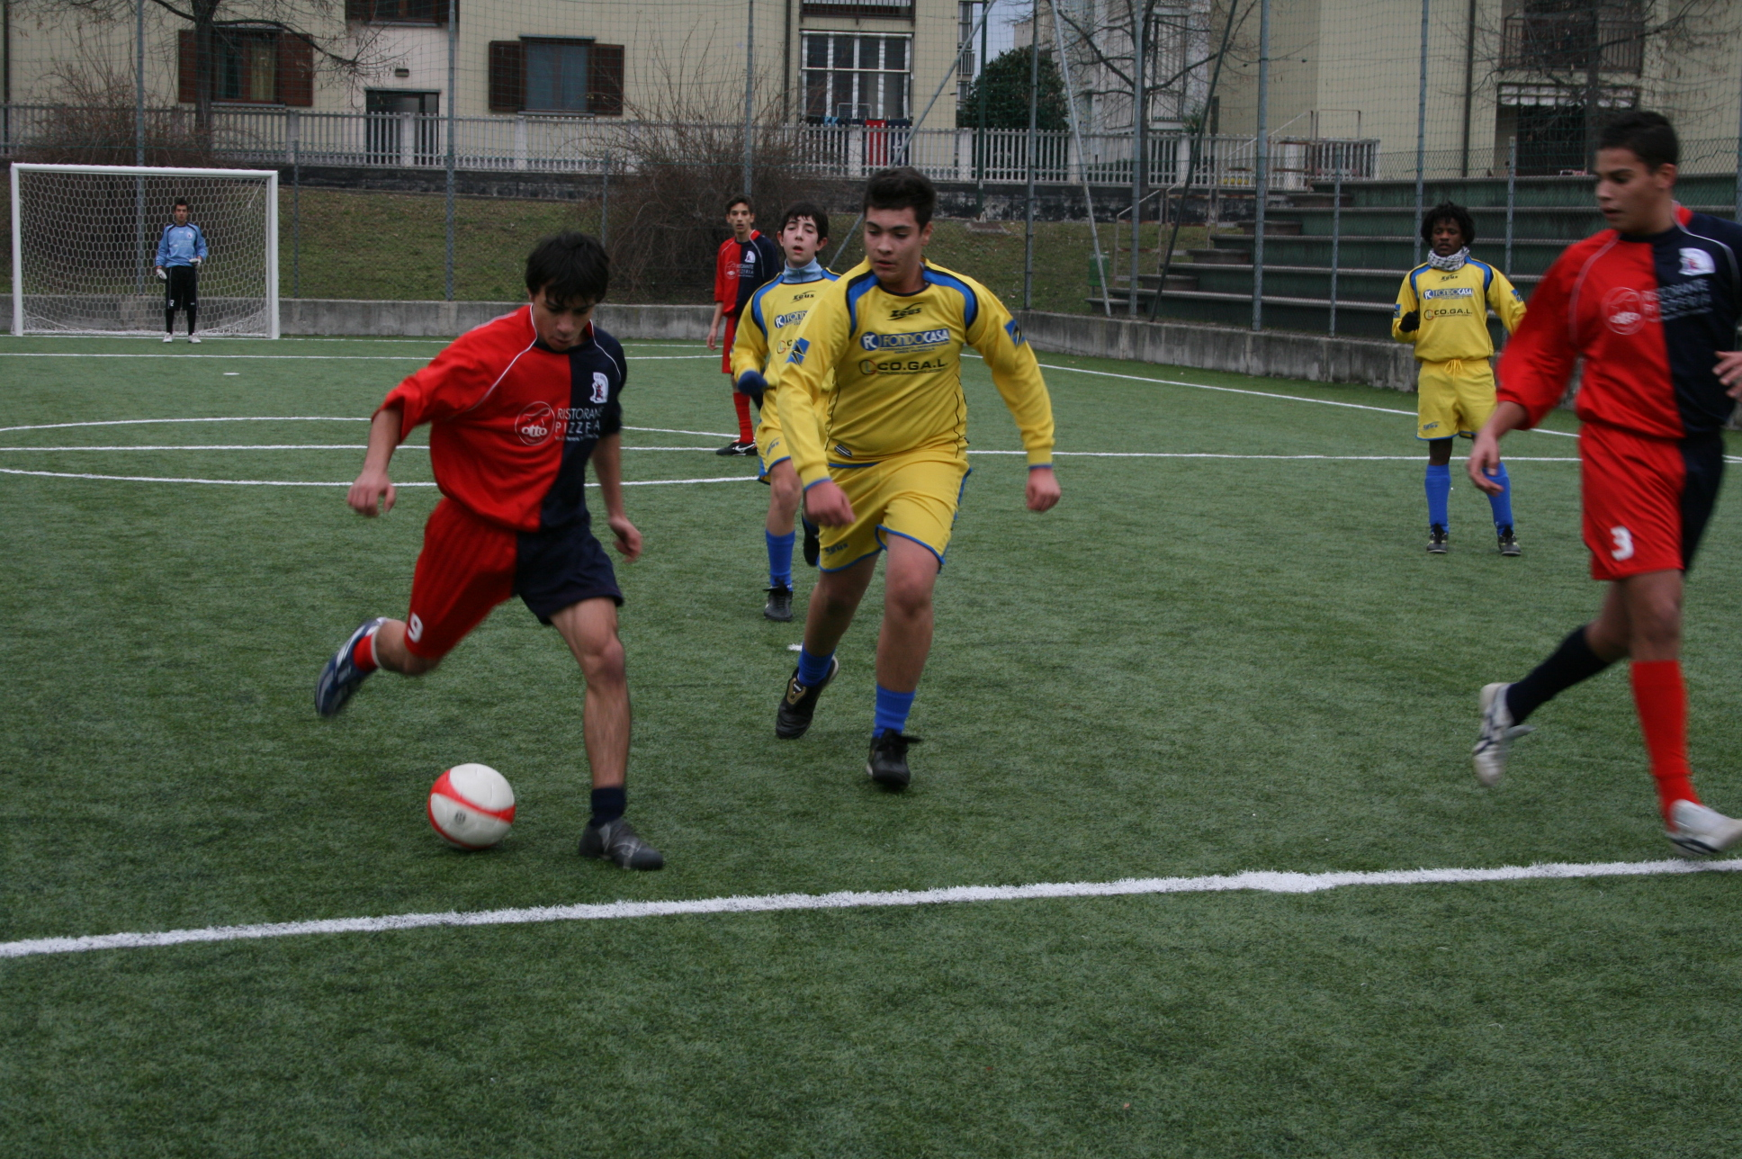
Allievi in azione

Borgonuovo JUNIOR femm.
12^ giornata camp. UISP, 3/02/2010 a Brandizzo
Young Girls 95 7
Borgonuovo J. 0
Reti:
BORGONUOVO JUNIOR, Formazione: Pozzato M,. Bruzzese C., Gigliotti E., Motta D., Garbagnati R.,
Saracco E., Romeo X., All. Isoni D., Dir. Valzano L.
Poco da dire, in una gara in cui le Junior non sono mai riuscite a giocare con lucidità se non nei primi 10 minuti dell’ incontro. Appena subita la prima rete avversaria si sono disunite senza venirne più a capo.
Prossimo turno
13^ giornata camp. UISP, 11/02/2010 a Settimo ore 20.30, Borgonuovo J. – Futsal Ciriè Fiano

Borgonuovo PRIMA SQUADRA “A” femm.
12^ giornata camp. UISP, 03/02/2010, a Torino
Qui Mirafiori 2
Borgonuovo 11
Reti: 4 Ferri J., 3 Antonazzo B., 3 Cattaneo R., 1 Carofalo P.
BORGONUOVO A, Formazione: Suriano A., Rubicone K., Gastaldello S., Ferri J., Carofalo P., Antonazzo B., Cattaneo R., Porro N. Dir. Valzano F., All. Fretti G.
Gara senza storia per le mal capitate del Qui Mirafiori, subito avanti con 7 gol nel primo tempo e altri 4 nel secondo. In attesa di incontri più impegnativi le grandi del Borgonuovo si ricordano della magra figura dell’ andata che consegnò l’ unico punto in classifica del Qui Mirafiori che venne a pareggiare a Settimo. Il ritorno nel bel impianto di via Torrazza a Torino non ha dato scampo alle avversarie.
Prossimo turno
13^ giornata camp. UISP, 11/02/2010 a Settimo ore 22.00, Borgonuovo J. – Don B.Caselle

Borgonuovo A 5 masch.
12^ di campionato UISP 1/02/2010, a Settimo
Borgonuovo 3
Blu devils 5
Reti: 2 Grandi A., 1 D’Errico L.
BORGONUOVO Formazione: Pilot G., Gutierrez O., Olivi S., Abanese F., D’Errico L., Grandi A., Ferraro D., Ferraro A. All. Isoni D., D.S. Valzano L.
Partita giocata a ritmi alti già dai primi minuti con le squadre messe bene in campo. La prima squadre che è andata in gol e stata il Borgonuovo e cosi facendo ha preso sicurezza, ma il Devils spingendo fortemente e riuscita a fine primo tempo ad andare in vantaggio per 2 a 1. Nelle ripresa la partita e sempre con l’ho stesso ritmo molto alto e giocato bene tecnicamente, ma il Borgo sbaglia oiù degli avversari , che sottoporta non perdonano e vincono la gara su di 2.
Prossimo turno:
13^ di campionato UISP 09/02/2010, a San Maurizio Canavese Punto uno Borgonuovo

Borgonuovo A 11 msch.
13^ giornata di camp. UISP, 06/02/2010 a Settimo ore 14.00, Borgonuovo – La Cassese rinviata per neve.
Prossimo turno:
14^ giornata di camp. UISP 13/02/2010 a Torino ore 18.00, Mario Gerbi - Borgonuovo

Torneo “BOSIO” 2009-2010

 | 6^ ritorno
3/02 ore 21 | RIVER SIDE | LA APUESTA | Rinv.
3/02 ore 22 | G.K. | L'ANGOLO D. LAMA | 6-8
5/02 ore 21 | AUTR. FRACASSO | LONGOBARDA | Rinv. neve
5/02 ore 22 | VEC. BORGONUOVO | SAGI | Rinv. neve

CLASSIFICA 13^GIORNATA

 |  | PARTITE
SQUADRE | PUNTI | GIOC | VINTE | NULLE | PERSE
LA APUESTA | 33 | 12 | 11 | 0 | 1
RIVER SIDE | 33 | 12 | 11 | 0 | 1
ANGOLO DELLA LAMA | 27 | 13 | 9 | 0 | 4
SAGI | 19 | 12 | 6 | 1 | 5
AUTOTRASP. FRACASSO | 10 | 12 | 3 | 1 | 8
VECCHIO BORGONUOVO | 10 | 12 | 3 | 1 | 8
G.K. | 7 | 13 | 2 | 1 | 10
LONGOBARDA | 6 | 12 | 2 | 0 | 9

 | 7^ ritorno
10/02 ore 21 | RIVER SIDE | VEC. BORGONUOVO
10/02 ore 22 | G.K. | AUTR. FRACASSO
12/02 ore 21 | L'ANGOLO D. LAMA | LONGOBARDA
12/02 ore 22 | LA APUESTA | SAGI

6^ ritorno recuperi
17/02 ore 20 | RIVER SIDE | LA APUESTA
17/02 ore 21 | AUTR. FRACASSO | LONGOBARDA
17/02 ore 22 | VEC. BORGONUOVO | SAGI

